**UNIVERSIDAD NACIONAL JORGE BASADRE GROHMANN**

**Facultad de Ingeniería**

**Escuela Profesional de Ingeniería en Informática y Sistemas**



**Informe de prácticas pre profesionales**

**“****ANÁLISIS Y DISEÑO DE UN APLICATIVO WEB DE SEGURIDAD CIUDADANA PARA REGISTRO DE INCIDENCIAS Y FALTAS DELICTIVAS, 2022, Tacna”**

**Institución:**

Municipalidad Distrital de Ciudad Nueva

**Presentado por:**

[Jampier Smith Vasquez Mija](mailto:jvasquezm@unjbg.edu.pe)

**Fecha de práctica**

30 de septiembre al 30 de diciembre del 2022

Tacna-Perú

2022



Índice

INTRODUCCIÓN 7

CAPÍTULO I GENERALIDADES 8

1.1 Razón Social de la Institución 8

1.1.1 Razón social 8

1.1.2 Naturaleza jurídica 8

1.1.3 Descripción 8

1.2 Ubicación 9

1.3 Organización institucional 9

1.4 Del área de desarrollo de practicas 10

1.5 Objetivos de las prácticas pre profesionales 10

1.5.1 Objetivo general 10

1.5.2 Objetivos específicos 11

CAPÍTULO II MARCO TEÓRICO 12

2.1 Aplicación web 12

2.1.1 Definición 12

2.1.2 Arquitectura de aplicaciones web 12

2.2 Base de datos 13

2.2.1 Tipos de bases de datos 14

2.3 Metodologías de desarrollo de Software 14

2.3.1 Tipos de metodologías 15

2.4 Lenguajes de programación 19

2.4.1 HTML 19

2.4.2 Css 19

2.4.3 Javascript 20

2.4.4 Php 20

CAPÍTULO III MATERIAL Y MÉTODO 21

3.1 Materiales 21

3.1.1 Recursos humanos 21

3.1.2 Recursos de software 21

3.1.3 Recursos de hardware 21

3.2 Metodología 22

CAPITULO IV RESULTADOS DE LA PRÁCTICA REALIZADA 22

4.1 Título de la propuesta 22

4.2 Objetivos 22

4.2.1 Objetivo general 22

4.2.2 Objetivos específicos 22

4.3 Factibilidades 22

4.3.1 Factibilidad técnica 22

4.3.2 Factibilidad económica 23

4.3.3 Factibilidad operativa 23

4.3.4 Factibilidad legal 23

4.4 Gestión de propuesta 23

4.4.1 Roles y responsabilidades 23

4.4.2 Estimaciones de la propuesta 24

4.4.3 Calendarización mensual de actividades 25

4.5 Desarrollo análisis y diseño 26

4.5.1 Análisis 26

4.5.2 Análisis de requisitos 26

4.5.3 Ejecución del proyecto 27

4.5.4 Historias de Usuario 27

CONCLUSIONES 39

5.1 De las prácticas pre profesionales 39

5.2 De la propuesta 39

SUGERENCIAS 39

BIBLIOGRAFÍA 40

Índice de Tablas

Tabla 1. *Ejemplo de historia de usuario* 18

Tabla 2. *Participante de la propuesta* 21

Tabla 3. *Roles y responsables* 23

Tabla 4. *Costo de recursos de hardware de la propuesta* 24

Tabla 5. *Costo de recursos de software de la propuesta* 24

Tabla 6. *Costo de recursos de adicionales para la propuesta* 24

Tabla 7. *Costo total de la propuesta* 25

Tabla 8. *Diagrama de actividades con duración de 3 meses Product Backlog* 25

Tabla 9. *Roles Scrum de la ejecución del proyecto* 27

Tabla 10. *Historia de usuario: HU01* 29

Tabla 11. *Historia de usuario: HU02* 29

Tabla 12. *Historia de usuario: HU03* 30

Tabla 13. *Historia de usuario: HU04* 31

Tabla 14. *Historia de usuario: HU05* 34

Tabla 15. *Historia de usuario: HU06* 35

Tabla 16. *Historia de usuario: HU07* 36

Tabla 17. *Historia de usuario: HU08* 37

Tabla 18. *Historia de usuario: HU09* 38

Índice de figuras

**Figura 1.** *Ubicación geográfica de la Municipalidad Distrital de Ciudad Nueva* 9

**Figura 2.** *Organigrama de la Municipalidad Distrital de Ciudad Nueva Tacna* 9

**Figura 3.** *Arquitectura de aplicaciones web* 13

**Figura 4.** *Ejemplo de un Product Backlog* 18

**Figura 5.** *Prototipo de Interfaz de Login* 30

**Figura 6.** *Prototipo de Interfaz de Login cuando inicia sesión y se presenta el dashboard* 31

**Figura 7.** *Prototipo de Interfaz de listado de usuarios de serenazgo* 32

**Figura 8.** *Prototipo de creación de los usuarios agentes* 32

**Figura 9.** *Prototipo de Interfaz de editar y eliminar usuarios usuarios de serenazgo* 33

**Figura 10.** *Prototipo de Interfaz de Registrar incidencias delictivas* 34

**Figura 11.** *Prototipo de Interfaz de listado de incidencias delictivas* 35

**Figura 12.** *Prototipo de Interfaz de envío de informe de incidencias delictivas* 36

**Figura 13.** *Prototipo de Interfaz de editar perfil de usuario* 37

INTRODUCCIÓN

En el presente informe de prácticas pre profesionales se desarrolló en el área de Subgerencia de Tecnologías de la Información y Comunicación de la Municipalidad distrital de Ciudad Nueva, ubicado en Manuel Lorenzo de Vidau 448. Siendo ejecutadas del 30 de septiembre al 30 de diciembre del 2022.

El informe detalla las tareas asignadas durante el periodo de prácticas pre profesionales, teniendo como objetivo cumplir con los objetivos asignados por el área de Informática y Soporte de la Municipalidad distrital de Ciudad Nueva, además de ampliar los conocimientos adquiridos como base en la etapa universitaria con la finalidad de proponer una solución integral ante las deficiencias encontradas en el periodo de practicante. Además, desarrollar habilidades personales requeridas en el día a día del ingeniero de informática y sistemas.

Finalmente, el informe está estructurado de la siguiente forma: en el Capítulo I se da a conocer la información correspondiente a la organización, en el Capítulo II se describe los conceptos teóricos utilizados para el desarrollo de las prácticas pre profesionales, en el Capítulo III se expone todo el material y la metodología utilizada en el análisis y desarrollo del aporte a la organización, en el Capítulo IV se detalla el proceso de desarrollo de la aplicación web, finalmente las conclusiones, sugerencias y bibliografía.

# CAPÍTULO I GENERALIDADES

## Razón Social de la Institución

### Razón social

Municipalidad Distrital de Ciudad Nueva

### Naturaleza jurídica

El distrito de Ciudad Nueva se crea mediante D.L 25851 publicado el 20 de noviembre de 1992, redelimitada con Ley N°27415 del 02 de febrero del 2001. La Municipalidad Distrital de Ciudad Nueva (M.D.C.N.) es el órgano de Gobierno Local Distrital, con personería jurídica de derecho público, con autonomía política, económica y administrativa en los asuntos municipales de su competencia dentro de su jurisdicción, aplicando las leyes y disposiciones que de manera general y de conformidad con las Constitución Política del Perú rigen para los gobiernos locales de nivel distrital, su representatividad emana de la voluntad ciudadana.

### Descripción

**Misión. -** El gobierno local de Ciudad Nueva genera condiciones y oportunidades para que los ciudadanos en la comunidad alcancen el más alto nivel en la calidad de vida, en una ciudad moderna, confortable, saludable y segura, donde el desarrollo se promueve de manera integral y sustentable; aprovechando permanentemente las potencialidades locales para el comercio y turismo de alta calidad.

**Visión. -** La Municipalidad de Ciudad Nueva es el órgano de gobierno local que representa y gestiona los intereses de los vecinos en la jurisdicción, promueve una fuerte gobernabilidad democrática, asegurando la mayor participación ciudadana en la formulación de las políticas locales de alta calidad, con la mayor eficiencia, haciendo un uso responsable, transparente y estratégico de los recursos públicos, de manera que provoque sinergias con las inversiones de otras instituciones del estado y del sector privado, para mejorar la calidad de vida de los ciudadanos en la jurisdicción.

## Ubicación

La Municipalidad Distrital de Ciudad Nueva, se encuentra ubicada en el departamento de Tacna, provincia de Tacna, distrito de Tacna, con la dirección local: Manuel Lorenzo de Vidau 448, Tacna 23002.

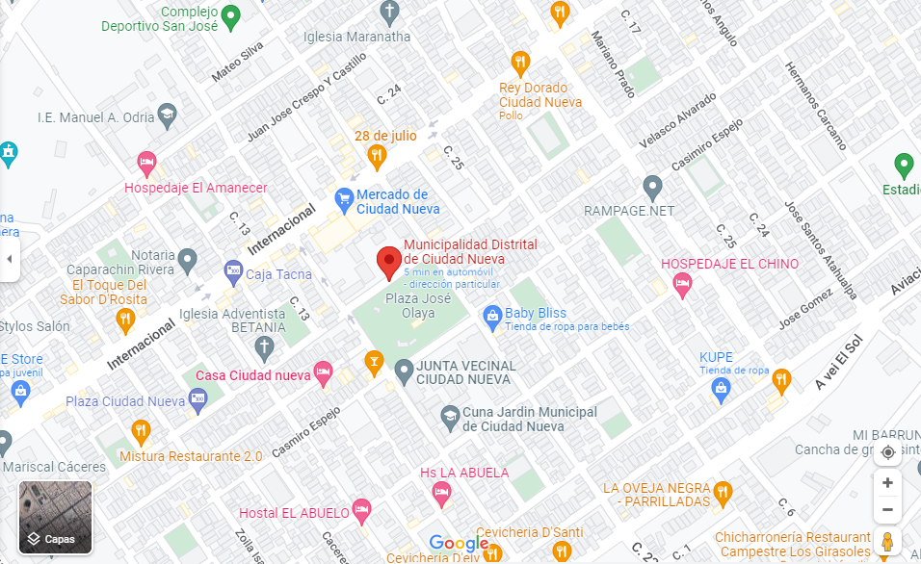

1. *Ubicación geográfica de la Municipalidad Distrital de Ciudad Nueva*

Fuente: Imagen de la ubicación de Google Maps.

## Organización institucional

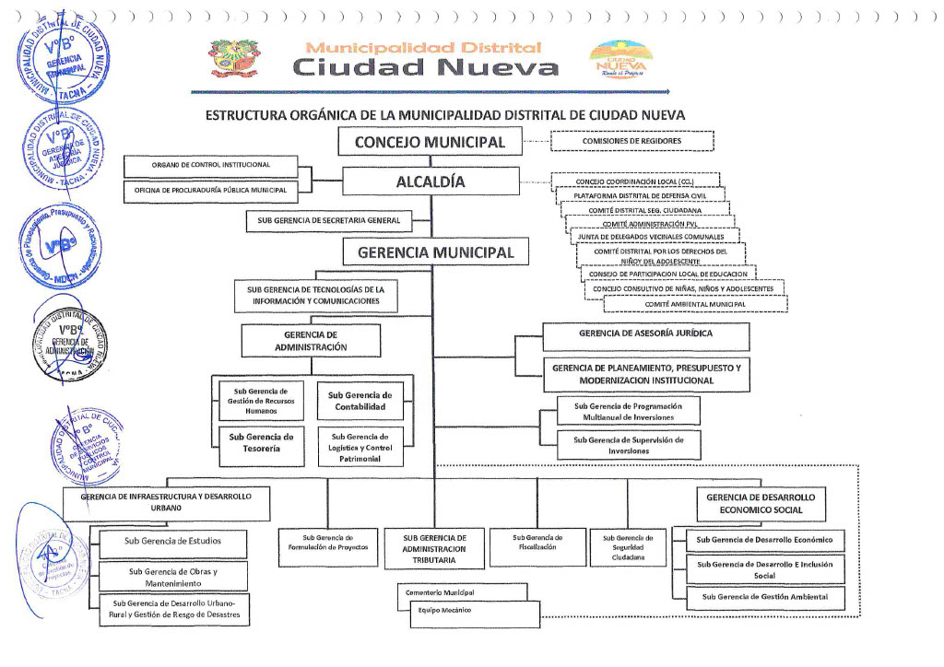

1. *Organigrama de la Municipalidad Distrital de Ciudad Nueva Tacna*

Fuente: <https://www.municiudadnueva.gob.pe/municipalidad/organigrama>

## Del área de desarrollo de practicas

El área donde desarrolle mis practicas fue en la Subgerencia de Tecnologías de la Información y Comunicación que se encarga de la planeación, diseño e implementación de la infraestructura de tecnologías de información, y de garantizar la operatividad de los sistemas y bases de datos en producción a nivel nacional, velando, asimismo, por la seguridad e integridad de la información.

**Funciones:**

* Formular y proponer los objetivos, metas, normas y disposiciones relacionadas a la implementación y administración de los servicios de redes y comunicaciones, así como de los sistemas en producción, en el ámbito de su competencia.
* Formular y proponer los términos de referencia y perfiles para la construcción y/o edificación de la infraestructura de tecnologías de información necesaria para la instalación de redes y comunicaciones en las dependencias del Poder Judicial, a nivel nacional.
* Formular programas de capacitación en temas informáticos a nivel nacional, y coordinar su ejecución con la Gerencia de Personal y Escalafón Judicial.
* Formular, proponer y desarrollar programas de mantenimiento de los equipos de redes y comunicaciones a nivel nacional.
* Formular y poner en ejecución los planes de contingencia, cuando las circunstancias así lo exijan.

## Objetivos de las prácticas pre profesionales

### Objetivo general

Ampliar y aplicar los conocimientos adquiridos durante mi etapa de estudiante de pregrado en la universidad con la finalidad de mejorar los procesos de desarrollo de sistemas de información, además desarrollar habilidades blandas requeridas en el mercado laboral y en el quehacer del ingeniero en informática y sistemas.

### Objetivos específicos

* Adquirir experiencia laboral en el ámbito de tecnologías de la información.
* Ejercer funciones encargadas y cumplir con tareas encargadas fuera y dentro de mi ámbito de trabajo.
* Fortalecer las habilidades personales y profesionales durante la experiencia de la práctica pre profesionales para el desarrollo de una aplicación web de seguridad ciudadana.

# CAPÍTULO II MARCO TEÓRICO

## Aplicación web

### Definición

Según Lujan Mora (2002), Las aplicaciones Web son aquellas herramientas donde los usuarios pueden acceder a un servidor Web a través de la red mediante un navegador determinado. Por lo tanto, se define como una aplicación que se accede mediante la Web por una red ya sea intranet o Internet.

Desde la perspectiva de un usuario, puede ser difícil percibir la diferencia entre un sitio web y una aplicación web. Según el diccionario Oxford en línea, nos enteramos que una aplicación es "un programa o conjunto de programas para ayudar al usuario de un ordenador para procesar una tarea específica".

Una aplicación web es básicamente una manera de facilitar el logro de una tarea específica ... en la web, a diferencia de un sitio web estático que es más bien una herramienta, no menos importante, para la comunicación. El término más decisivo de esta definición es "tarea específica". La aplicación web por lo tanto permite al usuario interactuar directamente contigo y tus datos, todo en forma personalizada, para llevar a cabo esa tarea específica (Barzanallama, 2012)

### Arquitectura de aplicaciones web

La arquitectura de una aplicación Web, explicada por encima, es la siguiente: normalmente se encuentra estructurada como una aplicación de tres capas. En su forma más común, el navegador Web ofrece la primera capa y un motor capaz de usar alguna tecnología Web dinámica (ejemplo: PHP o Ruby on Rails) constituye la capa de en medio. Por último, una base de datos constituye la tercera y última capa.

El navegador Web manda peticiones a la capa de en medio que ofrece servicios valiéndose de consultas y actualizaciones a la base de datos y a su vez proporciona una interfaz de usuario.(Almaraz et al., 2011)

1. *Arquitectura de aplicaciones web*

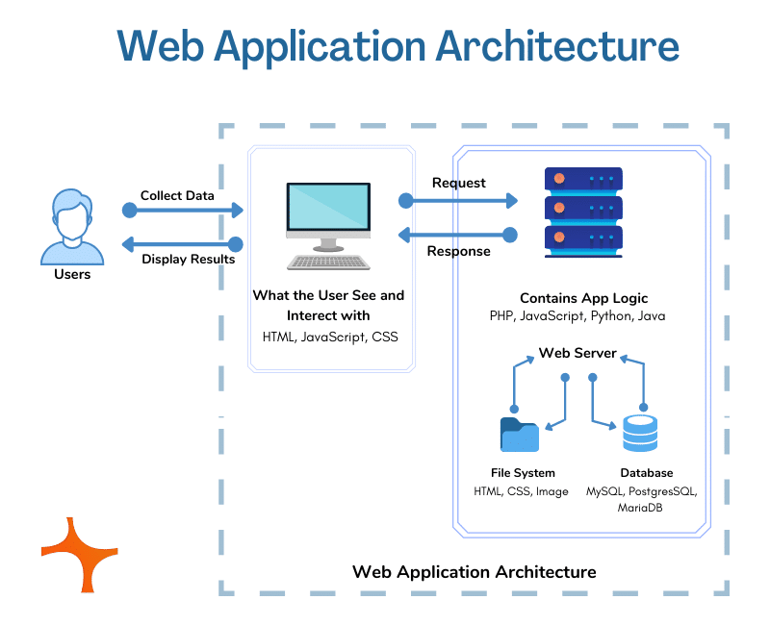

*Nota:* La imagen representa la arquitectura web de petición de un usuario final a una aplicación web en internet. Tomado de <https://cynoteck.com/es/blog-post/reasons-to-treat-web-application-architecture-seriously/>

## Base de datos

Es un almacén de datos relacionados con diferentes modos de organización. Una base de datos representa algunos aspectos del mundo real, aquellos que le interesan al usuario.

Una base de datos es una colección de datos almacenados y organizados de forma que un programa del ordenador pueda seleccionarlos rápidamente y capaces de ser: recobrados, actualizados, insertados y borrados. En un DBMS una base de datos es un sistema de archivos electrónico (Mateu, 2004)

### Tipos de bases de datos

#### Bases de datos estáticas

Éstas son bases de datos de sólo lectura, utilizadas primordialmente para almacenar datos históricos que posteriormente se pueden utilizar para estudiar el comportamiento de un conjunto de datos a través del tiempo, realizar proyecciones y tomar decisiones.(Mateu, 2004)

#### Bases de datos dinámicas

Éstas son bases de datos donde los datos almacenados se modifican con el tiempo, permitiendo operaciones como actualización y adición de datos, además de las operaciones fundamentales de consulta. (Mateu, 2004)

#### Gestor de Base de datos MySQL

MySQL es un sistema gestor de base de datos extremadamente rápido. Aunque no ofrece las mismas capacidades y funcionalidades que otras muchas bases de datos, compensa esta pobreza de prestaciones con un rendimiento excelente que hace de ella la base de datos de elección en aquellas situaciones en las que necesitamos sólo unas capacidades básicas. (Mateu, 2004)

## Metodologías de desarrollo de Software

Un modelo del proceso del software o metodología es una representación abstracta de un proceso de software desde una perspectiva particular y así proporciona sólo información parcial sobre dicho proceso. (Sommerville, 2005)

Aunque existen muchos procesos diferentes de software, algunas actividades fundamentales son comunes para todos ellos:

* **Especificación del software**. Se debe definir la funcionalidad del software y las restricciones en su operación.
* **Diseño e implementación del software.** Se debe producir software que cumpla su especificación.
* **Validación del software.** Se debe validar el software para asegurar que hace lo que el cliente desea.
* **Evolución del software.** El software debe evolucionar para cubrir las necesidades cambiantes del cliente.

### Tipos de metodologías

#### Método Cascada

Considera las actividades fundamentales del proceso de especificación, desarrollo, validación y evolución, y los representa como fases separadas del proceso, tales como la especificación de requerimientos, el diseño del software, la implementación, las pruebas, etcétera.(Sommerville, 2005)

**Etapas**

Las principales etapas de este modelo se transforman en actividades fundamentales de desarrollo:

* **Análisis y definición de requerimientos.** Los servicios, restricciones y metas del sistema se definen a partir de las consultas con los usuarios. Entonces, se definen en detalle y sirven como una especificación del sistema.
* **Diseño del sistema y del software.** El proceso de diseño del sistema divide los requerimientos en sistemas hardware o software. Establece una arquitectura completa del sistema. El diseño del software identifica y describe las abstracciones fundamentales del sistema software y sus relaciones.
* **Implementación y prueba de unidades.** Durante esta etapa, el diseño del software se lleva a cabo como un conjunto o unidades de programas. La prueba de unidades implica verificar que cada una cumpla su especificación.
* **Integración y prueba del sistema.** Los programas o las unidades individuales de programas se integran y prueban como un sistema completo para asegurar que se cumplan los requerimientos del software. Después de las pruebas, el sistema software se entrega al cliente.
* **Funcionamiento y mantenimiento.** El sistema se instala y se pone en funcionamiento práctico. El mantenimiento implica corregir errores no descubiertos en las etapas anteriores del ciclo de vida, mejorar la implementación de las unidades del sistema y resaltar los servicios del sistema una vez que se descubren nuevos requerimientos.

#### Metodología Scrum

Scrum es un marco para la ejecución de prácticas ágiles en el desarrollo de proyectos que toma su nombre y principios de las observaciones sobre nuevas prácticas de producción, realizadas por Hirotaka Takeuchi e Ikujijo Nonaka a mediados de los 80. (Palacio & Ruata, 2011)

**Componentes de Scrum**

Palacio & Ruata (2011) mencionan los elementos que conforman el desarrollo Scrum, las cuales son:

* **Planificación del Backlog**

Jornada de trabajo previa al inicio de cada sprint en la que se determina cuál va a ser el trabajo y los objetivos que se deben conseguir en la iteración.

* **Seguimiento del Sprint**

Breve revisión diaria, en la que cada miembro describe tres cuestiones:

* El trabajo que realizó el día anterior.
* El que tiene previsto realizar.
* Cosas que puede necesitar o impedimentos que deben suprimirse para realizar el trabajo.
* Revisión del Sprint

Análisis y revisión del incremento generado.

**Los Roles**

* Product Owner:

Es la persona que toma las decisiones, y es la que realmente conoce el negocio del cliente y su visión del producto. Se encarga de escribir las ideas del cliente, las ordena por prioridad y las coloca en el Product Backlog. (Palacio & Ruata, 2011)

* ScrumMaster:

Es el encargado de comprobar que el modelo y la metodología funciona. Eliminará todos los inconvenientes que hagan que el proceso no fluya e interactuará con el cliente y con los gestores. (Palacio & Ruata, 2011)

* Equipo De Desarrollo:

Suele ser un equipo pequeño de unas 5-9 personas y tienen autoridad para organizar y tomar decisiones para conseguir su objetivo. Está involucrado en la estimación del esfuerzo de las tareas del Backlog. (Palacio & Ruata, 2011)

**Elementos de Scrum**

* Sprint
* Pila del producto - Product Backlog.

**Las historias de Usuario.**

Son las descripciones de las funcionalidades que va a tener el software. Estas historias de usuario, serán el resultado de la colaboración entre el cliente y el equipo, e irán evolucionando durante toda la vida del proyecto. (Palacio & Ruata, 2011)

1. *Ejemplo de historia de usuario*

|  |  |
| --- | --- |
| **Historia de usuario** | |
| **ID:** HU01 | **Usuario:** Cliente, Proveedor, etc. |
| **Nombre de la historia:** … | |
| **Prioridad en negocio:** Alta | **Importancia del desarrollo**: Baja |
| **Tiempo estimado:** n días | **Módulo asignado:** A que modulo pertenece la historia |
| **Descripción:** Detalle de la actividad | |
| **Observaciones:** | |

Fuente: Scrum Manager Gestión de proyectos

**Formato de la Pila Del Producto (Product Backlog)**

Para Palacio & Ruata (2011) nos dice que, aunque no hay ningún producto especial a la hora de confeccionar la lista, es conveniente que incluya información relativa a:

* Identificador para la funcionalidad.
* Descripción de la funcionalidad.
* Sistema de priorización u orden.
* Estimación.

1. *Ejemplo de un Product Backlog*

|  |  |  |  |  |
| --- | --- | --- | --- | --- |
| **Id** | **Prioridad** | **Descripción** | **Est.** | **Por** |
| 1 | Muy alta | Actividad n | n días | Persona_cargo |
| 2 | Baja | Actividad n | n días | Persona_cargo |
| … | … |  |  |  |

Fuente: Scrum Manager. Gestión de Proyectos

## Lenguajes de programación

### HTML

HTML es un lenguaje claramente estricto y descriptivo que indica, a través de etiquetas, el contenido y estructura de la página web que se está desarrollando. A continuación, se exponen las etiquetas principales que debe contener todo documento HTML. (Mateu, 2004)

Para (Pérez, 2007) menciona ventajas y desventajas de un Lenguaje de Hiper Texto:

**Ventajas:**

* Sencillo que permite describir hipertexto.
* Texto presentado de forma estructurada y agradable.
* No necesita de grandes conocimientos cuando se cuenta con un editor de páginas web o WYSIWYG.
* Archivos pequeños.
* Despliegue rápido.
* Lenguaje de fácil aprendizaje.
* Lo admiten todos los exploradores.

**Desventajas:**

* Lenguaje estático.
* La interpretación de cada navegador puede ser diferente.
* Guarda muchas etiquetas que pueden convertirse en “basura” y dificultan la corrección.
* El diseño es más lento.
* Las etiquetas son muy limitadas.

### Css

Las hojas de estilo son un mecanismo para separar el formato de representación y presentación del contenido. Eso se consigue asociando atributos de presentación a cada una de las etiquetas de HTML o a subclases de éstas. (Mateu, 2004)

### Javascript

Javascript es un lenguaje de programación interpretado (un lenguaje de tipo script). (Mateu, 2004)

### Php

PHP, cuyas siglas responden a un acrónimo recursivo (PHP: hypertext preprocessor), es un lenguaje sencillo, de sintaxis cómoda y similar a la de otros lenguajes como Perl, C y C++. (Mateu, 2004)

PHP es un lenguaje ideal tanto para aprender a desarrollar aplicaciones web como para desarrollar aplicaciones web complejas. (Mateu, 2004)

# CAPÍTULO III MATERIAL Y MÉTODO

## Materiales

### Recursos humanos

A continuación, se detallan los datos del recurso humano para el desarrollo de la propuesta, posteriormente presentado como proyecto.

1. *Participante de la propuesta*

|  |  |
| --- | --- |
| **Nombres y Apellidos** | **Información de contacto** |
| Jampier Smith Vasquez Mija | jvasquezm@unjbg.edu.pe |

### Recursos de software

A continuación, se detalla la lista de los recursos de software utilizado durante el desarrollo de la propuesta:

* Servidor local XAMPP.
* Navegador Google Chrome.
* Gestor de base de datos MySQL.
* Editor de código Visual Studio Code.
* Lenguajes de programación Html, Css, Js, Ajax, Jquery.

### Recursos de hardware

Durante el periodo de prácticas, se utilizó una laptop propia con las siguientes características:

* Procesador: AMD Ryzen 5 3600 6-Core Processor 3.60 GHz
* Procesador RAM: 16,0 GB
* Disco solido: 1000 GBs
* Sistema Operativo: Windows 10 Pro de 64 bits

## Metodología

Para la ejecución del proyecto se escogió la metodología ágil Scrum, aprovechando su enfoque dinámico al momento de realizar un proyecto, centrándose en iteraciones rápidas satisfaciendo al usuario final con entregas tempranas y continuas del producto con valor, evitando resultados finales insatisfactorios.

Las actividades conocidas como historias de usuario según la metodología Scrum, se desarrollarán por módulos(bloques), donde cada actividad pertenecerá a un bloque de desarrollo.

# CAPITULO IV RESULTADOS DE LA PRÁCTICA REALIZADA

## Título de la propuesta

“Análisis y diseño de un aplicativo web de seguridad ciudadana para registro de incidencias y faltas delictivas, 2022, Tacna”

## Objetivos

### Objetivo general

Analizar y diseñar aplicativo web de seguridad ciudadana para registro de incidencias y faltas delictivas, 2022, Tacna.

### Objetivos específicos

* Analizar los requerimientos funcionales y no funcionales del proceso de registros de incidencias delictivas.
* Diseñar el modelo de base de datos del registro de las incidencias delictivas.
* Conocer la metodología scrum para el desarrollo de la aplicación web.
* Diseñar los prototipos de diseño de las interfaces de usuario del sistema.

## Factibilidades

### Factibilidad técnica

Para la elaboración del formulario/consulta se usará un equipo informático propio con las siguientes características:

01 laptop

* Procesador: AMD Ryzen 5 3600 6-Core Processor 3.60 GHz
* Procesador RAM: 16,0 GB
* Disco solido: 1000 GBs
* Sistema Operativo: Windows 10 Pro de 64 bits

### Factibilidad económica

No hubo inconvenientes respecto a la factibilidad económica y al recurso humano, puesto que la propuesta se realiza como practicante pre profesional, de la misma manera, las herramientas usadas, son de software libre.

### Factibilidad operativa

Existe apoyo del jefe de unidad, el Ing. Ruben Edgar Illa Chambi gerente de Sub Gerencia de Tecnologías de la Información y Comunicación y de apoyo administrativo la cual me brinda la información de los registros de las incidencias delictivas.

En la propuesta diseñada se presenta una interfaz agradable que solo requerirá conocimientos básicos de manipulación y navegación de un computador.

### Factibilidad legal

El desarrollo de este proyecto no infringe ninguna norma o ley establecida dentro y fuera de la institución, por lo tanto, se garantiza el respeto a los acuerdos y reglamentos internos de la unidad, así como también la confidencialidad de los registros de incidencias delictivas.

## Gestión de propuesta

### Roles y responsabilidades

1. *Roles y responsables*

|  |  |
| --- | --- |
| **Rol** | **Asumido por** |
| Analista | Ing. Ruben Edgar Illa Chambi Jampier Smith Vasquez Mija |
| Diseñador | Jampier Smith Vasquez Mija |
| Programador | Jampier Smith Vasquez Mija |

Fuente: Elaboración Propia

### Estimaciones de la propuesta

A continuación, se detalla los recursos y costos directos e indirectos que se han generado, se hace una estimación de ellos.

#### Recursos de hardware

1. *Costo de recursos de hardware de la propuesta*

|  |  |  |  |
| --- | --- | --- | --- |
| **Descripción** | **Cantidad** | **Tiempo** | **Costo** |
| Laptop Toshiba Ryzen 5 | 1 | 3 meses | S/1970.00 |
| Total | | | S/1970.00 |

Fuente: Elaboración Propia

#### Recursos de software

1. *Costo de recursos de software de la propuesta*

|  |  |  |  |
| --- | --- | --- | --- |
| **Descripción** | **Tiempo** | **Costo mensual** | **Total** |
| Servidor local XAMPP | 3 meses | S/0.00 | S/0.00 |
| Visual Studio Code | 3 meses | S/0.00 | S/0.00 |
| Lenguajes de programación | 3 meses | S/0.00 | S/0.00 |
| Total | | | S/0.00 |

Fuente: Elaboración Propia

#### Recursos adicionales

Los recursos adicionales, son provisionados por la misma Subgerencia de Tecnologías de la Información y Comunicación.

1. *Costo de recursos de adicionales para la propuesta*

|  |  |  |  |
| --- | --- | --- | --- |
| **Descripción** | **Precio** | **Tiempo** | **Costo** |
| Electricidad | S/0.00 | 3 meses | S/250.00 |
| Conexión a internet | S/0.00 | 3 meses | S/120.00 |
| Total | | | S/370.00 |

Fuente: Elaboración Propia

#### Costo total de la propuesta

1. *Costo total de la propuesta*

|  |  |
| --- | --- |
| **Categoría** | **Costo** |
| Recursos de Hardware | S/1970.00 |
| Recursos de software | S/0.00 |
| Recursos adicionales | S/370.00 |
| Total | S/2340.00 |

Fuente: Elaboración Propia

### Calendarización mensual de actividades

A continuación, se presenta la calendarización de las actividades desarrolladas para el sistema web.

1. *Diagrama de actividades con duración de 3 meses Product Backlog*

|  |  |  |  |  |  |
| --- | --- | --- | --- | --- | --- |
| Id | Niveles | Actividades | Progreso (completado) | Inicio | Final |
| 1 | 1 | **Módulo de Base de datos:** | 100% | 03/10/2022 | 07/10/2022 |
| 1.1 | 2 | Creación de base de datos | 100% | 03/10/2022 | 07/10/2022 |
| 2 | 1 | **Módulo de login:** | 100% | 10/10/2022 | 19/10/2022 |
| 2.1 | 2 | Creación de la interfaz de login - mockup | 100% | 10/10/2022 | 14/10/2022 |
| 2.2 | 2 | Validación de inicio de sesión | 100% | 17/10/2022 | 19/10/2022 |
| 3 | 1 | **Módulo de Administrador:** | 100% | 19/10/2022 | 21/10/2022 |
| 3.1 | 2 | Registrar, editar y eliminar usuarios de serenazgo | 100% | 19/10/2022 | 21/10/2022 |
| 4 | 1 | **Módulo de Usuario serenazgo:** | 100% | 24/10/2022 | 11/11/2022 |
| 4.1 | 2 | Registrar incidentes delictivos | 100% | 24/10/2022 | 28/10/2022 |
| 4.2 | 2 | Modificar estados de incidencias delictivas | 100% | 31/10/2022 | 04/11/2022 |
| 4.3 | 2 | Realizar reporte de incidencias por fechas | 100% | 07/11/2022 | 11/11/2022 |
| 4.4 | 2 | Editar perfil | 100% | 17/11/2022 | 30/11/2022 |
| 4.5 | 2 | Validación de identidad por Api DNI | 100% | 01/12/2022 | 30/12/2022 |

Fuente: Elaboración en plataforma online Insta Gantt

## Desarrollo análisis y diseño

### Análisis

En la ciudad de Tacna se han visto muchos problemas respecto a seguridad ciudadana, principalmente en casos de robos, desapariciones y homicidios, y cómo los ciudadanos se muestran descontentos por el sistema de justicia y la importancia de la policía por falta de pruebas y testigos. El problema principal es la demora de atención a las denuncias de los ciudadanos cuando sucede un acto delictivo y sobre el poco control de las unidades de Serenazgo de distribuirse adecuadamente en la zona.

El subgerente, plantea crear una forma de automatizar la atención de los actos delictivos mediante el llenado de un formulario al usuario “ciudadano” y ser notificado al usuario “agente de serenazgo” en la aplicación web. Desde el primer día de prácticas el jefe de unidad tenía la tarea de desarrollar una propuesta tecnológica que ayude a Sub Gerencia de Seguridad Ciudadana en un futuro, de esta manera nace la idea con mi persona; el practicante de unidad, de diseñar un modelo de aplicación web que cubra esa necesidad.

La propuesta consiste en realizar un análisis y diseño de una aplicación web con ayuda del gestor de base de datos MySQL y un servidor local con Apache XAMPP para la visualización de archivos locales, puesto que la aplicación es de aspecto Web.

### Análisis de requisitos

A continuación, se detallas los requisitos funcionales y no funcionales del sistema, siguiendo la metodología Scrum.

#### Requisitos Funcionales

* El sistema web permite crear los las incidencias delictivas por parte de los ciudadanos
* El sistema web cuenta con un inicio de sesión, para que los usuarios puedan ingresar al sistema.
* El sistema web realiza el reporte por fecha y estado de las incidencias delictivas
* El sistema web permite realizar la modificación de los estados de registro de incidente delictivo.

#### Requisitos no funcionales

* El sistema web tiene que proporcionar un mensaje de confirmación al crear, editar t eliminar algún registro.
* El sistema web, debe contener información adicional del registro dentro de la base de datos.
* El sistema web debe ser de fácil uso para los usuarios.
* El sistema web tiene que contar con una interfaz agradable e intuitiva.
* EL sistema web debe contar con colores representativos a la Municipalidad Distrital de Ciudad Nueva.

### Ejecución del proyecto

#### Roles Scrum para la ejecución del proyecto

1. *Roles Scrum de la ejecución del proyecto*

|  |  |  |
| --- | --- | --- |
| **ROL** | **PERSONA A CARGO** | **DESCRIPCIÓN** |
| **PRODUCT OWNER** | * Ing. Ruben Edgar Illa Chambi | Negocia las decisiones sobre el producto con los usuarios |
| **SCURM MASTER** | * Jampier Smith Vasquez Mija | Guía el equipo en la metodología scrum |
| **EQUIPO DE DESARROLLO** | * Jampier Smith Vasquez Mija | Encargados del análisis y desarrollo de la aplicación |

Fuente: Elaboración Propia

### Historias de Usuario

Las historias de usuarios que se realizaron fueron desarrolladas en conjunto con los usuarios involucrados en el proceso seleccionado para el desarrollo del proyecto. Los cuales se clasificaron por módulos.

Para la estimación de los datos se tomó los siguientes criterios:

* **Prioridades en el Negocio (PN):** Se medirá en función al rango de: Alta, Media y Baja, las cuales, serán asignadas por el Product Owner.
* **Importancia del Desarrollo (ID):** Se asignará por medio de cartas con ponderaciones del 1 al 100 entre el Product Owner y los miembros del equipo Scrum, donde:

1. Todos los elementos con importancia >=100 deben estar incluidos en el Sprint 1, por ser considerados de extrema importancia para el proyecto.
2. Todos los elementos de importancia de 99-50 deberán estar incluidos en el Sprint 2, pero eso depende de la velocidad del Sprint.
3. Los elementos con importancias de 49-25 los podremos incluir en el último Sprint, según el avance del equipo ya que son requisitos que no alteran el desarrollo del mismo o funcionalidades del mismo.

* **Tiempo Estimado (TS):** Se asignará por medio de ponderaciones del 1 al 20 (número de días) entre el Product Owner y los miembros del equipo Scrum.

Así mismo las historias de usuario se han dividido por módulos para hacer más fácil la programación de cada una de las tareas concernientes a cada uno de ellos, las cuales son:

* **Módulo de Base de Datos:** Es el módulo inicial donde se creará la Base de Datos del sistema.
* **Módulo Login:** Es parte esencial del sistema, el cual, consistirá en validar a los usuarios y permitirá el acceso al mismo.
* **Módulo usuario Serenazgo:** Es el módulo que contendrá todas las funcionalidades que van a ser utilizadas por el administrador del sistema.

Las historias de usuario según el cronograma se pueden realizar de manera paralela.

**Módulo de base de datos**

**Historia de usuario:** Creación de la base de datos relacional con MySQL

1. *Historia de usuario: HU01*

|  |  |
| --- | --- |
| **Historia de usuario** | |
| **ID:** HU01 | **Usuario:** Admin General. |
| **Nombre de la historia:** Creación de la base de datos relacional con MySQL | |
| **Prioridad en negocio:** Alta | **Importancia del desarrollo**: 100 |
| **Tiempo estimado:** 04 días | **Módulo asignado:** Base de datos |
| **Descripción:** Se creará el esquema de base de datos para la carga de información teniendo en cuenta las relaciones existentes entre las tablas además de validar la carga de la información y la recuperación de la misma para las transacciones que se realizarán entre la misma y el sistema web. | |
| **Observaciones:** Las tablas deben contener toda la data y nomenclatura que manejan en la entidad. | |

Fuente: Elaboración propia

**Módulo de Login**

**Historia de usuario:** Creación de la interfaz de login - mockup

1. *Historia de usuario: HU02*

|  |  |
| --- | --- |
| **Historia de usuario** | |
| **ID:** HU02 | **Usuario:** Admin General |
| **Nombre de la historia:** Creación de la interfaz de login - mockup | |
| **Prioridad en negocio:** Alta | **Importancia del desarrollo**: 100 |
| **Tiempo estimado:** 04 días | **Módulo asignado:** Base de datos |
| **Descripción:** Se creará el bosquejo de la interfaz de login(inicio de sesión) para la autenticación de usuarios. | |
| **Observaciones:** Sólo los usuarios de tipo admin y usuario agente podrán acceder al sistema. | |

Fuente: Elaboración propia

**Prototipo:** Interfaz de login

1. *Prototipo de Interfaz de Login*

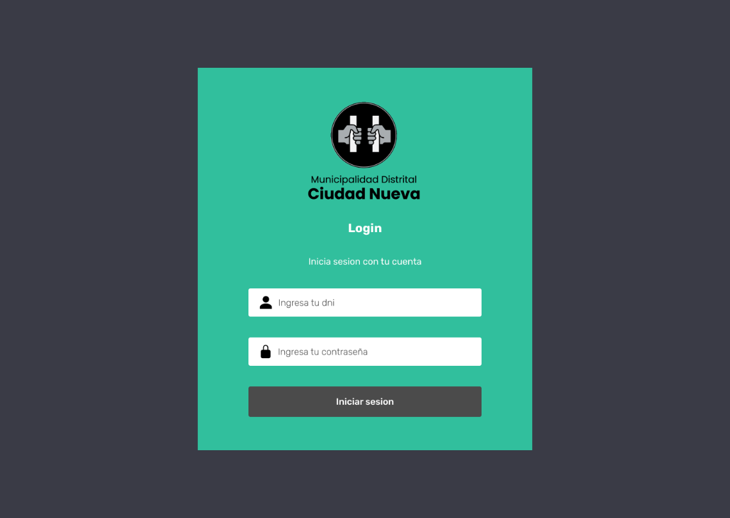

Fuente: Elaboración propia

**Historia de usuario:** Validación de inicio de sesión

1. *Historia de usuario: HU03*

|  |  |
| --- | --- |
| **Historia de usuario** | |
| **ID:** HU03 | **Usuario:** Admin General |
| **Nombre de la historia:** Validación de inicio de sesión | |
| **Prioridad en negocio:** Alta | **Importancia del desarrollo**: 100 |
| **Tiempo estimado:** 02 días | **Módulo asignado:** Login |
| **Descripción:** Se harán pruebas de inicio de sesion con validación en la base de datos, si es que existe un usuario con las credenciales, DNI y password, podrá ingresar al sistema, sino devolverá un error. | |
| **Observaciones:** Ninguna | |

Fuente: Elaboración propia

1. *Prototipo de Interfaz de Login cuando inicia sesión y se presenta el dashboard*

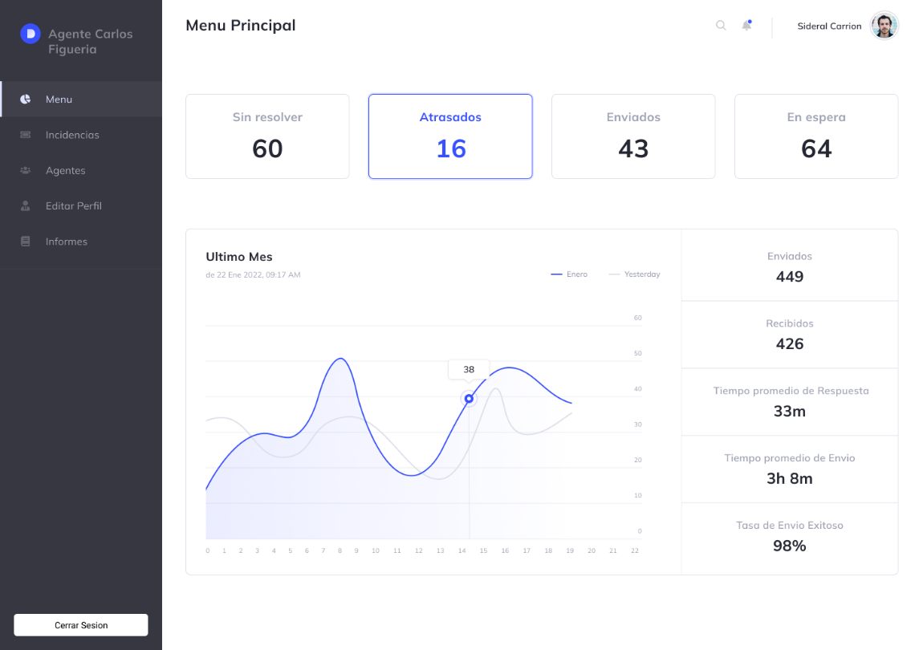

Fuente: Elaboración propia

**Módulo de Administrador:**

**Historia de usuario:** Registrar, editar y eliminar usuarios de serenazgo

1. *Historia de usuario: HU04*

|  |  |
| --- | --- |
| **Historia de usuario** | |
| **ID:** HU04 | **Usuario:** Admin General |
| **Nombre de la historia:** Registrar, editar y eliminar usuarios de serenazgo | |
| **Prioridad en negocio:** Alta | **Importancia del desarrollo**: 100 |
| **Tiempo estimado:** 03 días | **Módulo asignado:** administrador |
| **Descripción:** Se crearán los módulos de CRUD para agregar usuarios del tipo agentes de serenazgo, para el control de trabajadores | |
| **Observaciones:** Ninguna | |

Fuente: Elaboración propia

1. *Prototipo de Interfaz de listado de usuarios de serenazgo*

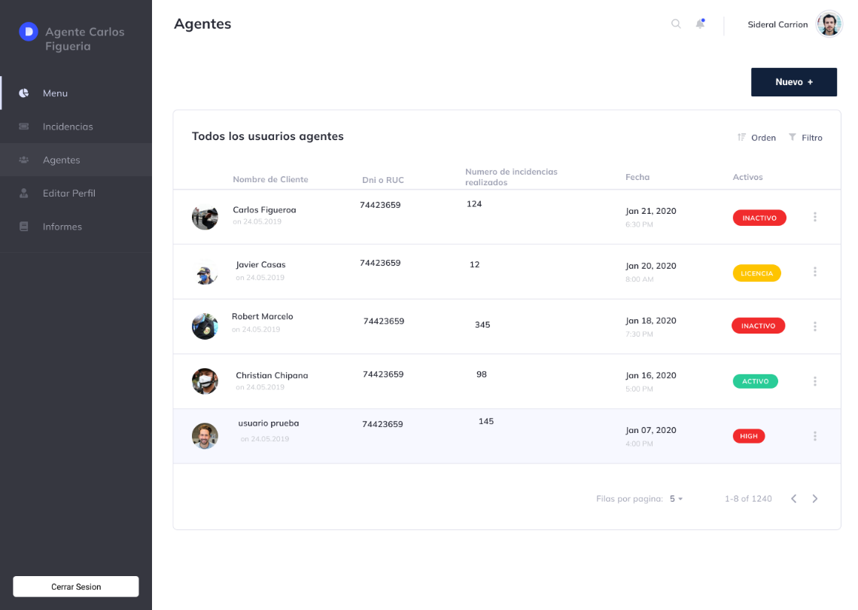

Fuente: Elaboración propia

1. *Prototipo de creación de los usuarios agentes*

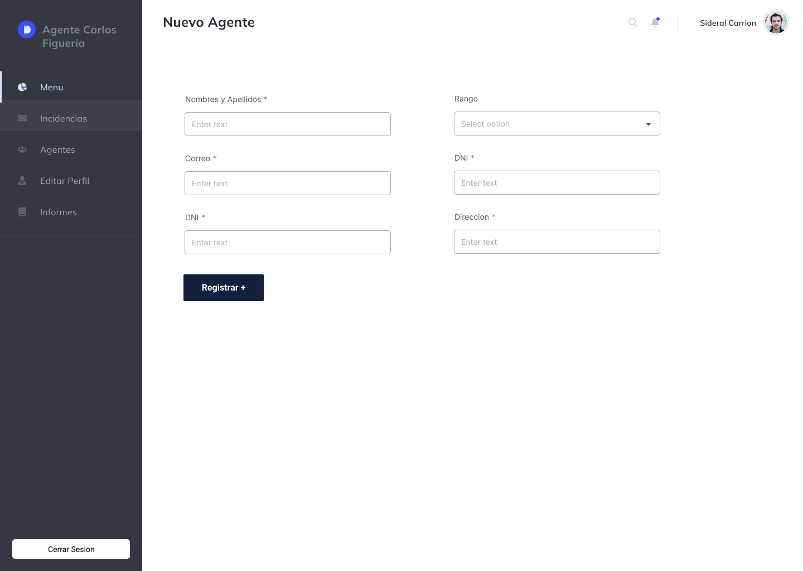

Fuente: Elaboración propia

1. *Prototipo de Interfaz de editar y eliminar usuarios usuarios de serenazgo*

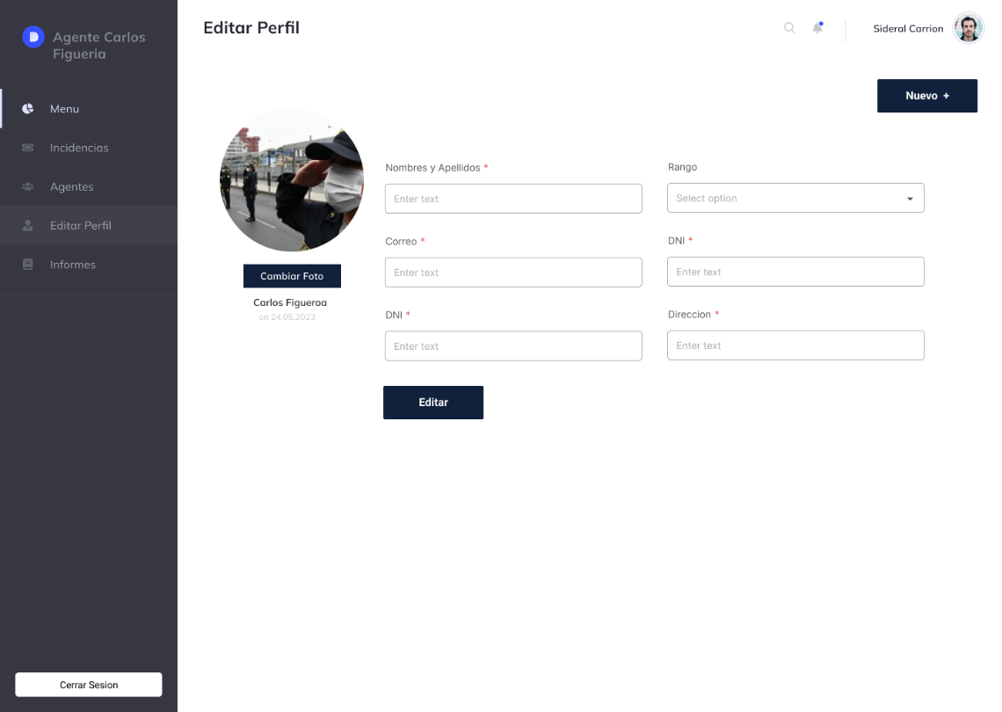

Fuente: Elaboración propia

**Módulo Usuario Serenazgo**

**Historia de usuario:** Registrar incidentes delictivos

1. *Historia de usuario: HU05*

|  |  |
| --- | --- |
| **Historia de usuario** | |
| **ID:** HU05 | **Usuario:** Admin General y Agente de serenazgo |
| **Nombre de la historia:** Registrar incidentes delictivos | |
| **Prioridad en negocio:** Alta | **Importancia del desarrollo**: 100 |
| **Tiempo estimado:** 04 días | **Módulo asignado:** Usuario Serenazgo |
| **Descripción:** Esta sección permitirá registrar incidentes delictivos por parte del usuario del tipo serenazgo y se llenará de acuerdo al tipo del delito fecha y hora de registro. | |
| **Observaciones:** Ninguna | |

Fuente: Elaboración propia

1. *Prototipo de Interfaz de Registrar incidencias delictivas*

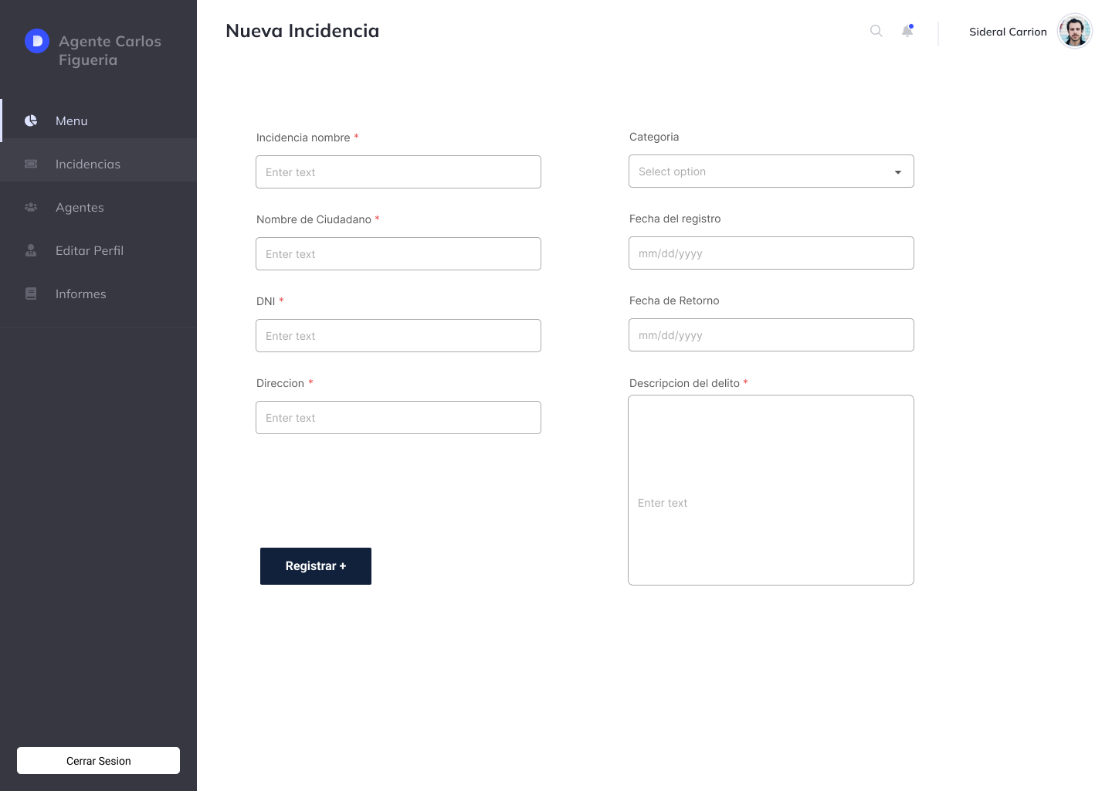

Fuente: Elaboración propia

1. *Prototipo de Interfaz de listado de incidencias delictivas*

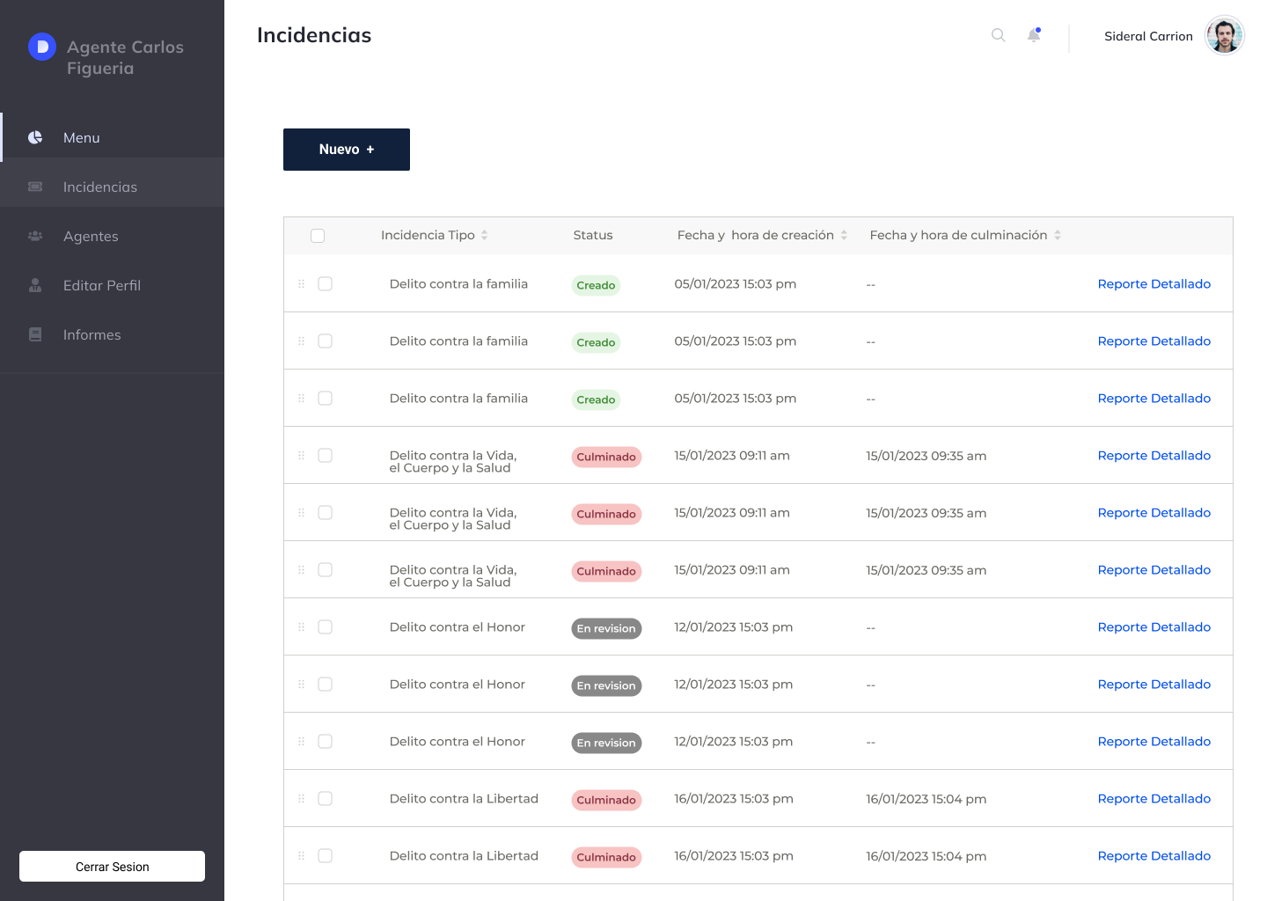

Fuente: Elaboración propia

**Historia de usuario:** Modificar estados de incidencias delictivas

1. *Historia de usuario: HU06*

|  |  |
| --- | --- |
| **Historia de usuario** | |
| **ID:** HU06 | **Usuario:** Admin General y Agente de serenazgo |
| **Nombre de la historia:** Modificar estados de incidencias delictivas | |
| **Prioridad en negocio:** Alta | **Importancia del desarrollo**: 100 |
| **Tiempo estimado:** 04 días | **Módulo asignado:** Usuario Serenazgo |
| **Descripción:** Esta sección permitirá actualizar el estado de creación del registro del incidente delictivo, y se manejará en tres estados **creado, terminado y enviado.** | |
| **Observaciones:** Ninguna | |

Fuente: Elaboración propia

**Historia de usuario:** Realizar reporte de incidencias por fechas

1. *Historia de usuario: HU07*

|  |  |
| --- | --- |
| **Historia de usuario** | |
| **ID:** HU07 | **Usuario:** Admin General y Agente de serenazgo |
| **Nombre de la historia:** Realizar reporte de incidencias por fechas | |
| **Prioridad en negocio:** Alta | **Importancia del desarrollo**: 100 |
| **Tiempo estimado:** 04 días | **Módulo asignado:** Usuario Serenazgo |
| **Descripción:** Esta sección permitirá enviar un informe semanal o mensual de todas las incidencias delictivas con un botón de derivación. | |
| **Observaciones:** Ninguna | |

Fuente: Elaboración propia

1. *Prototipo de Interfaz de envío de informe de incidencias delictivas*

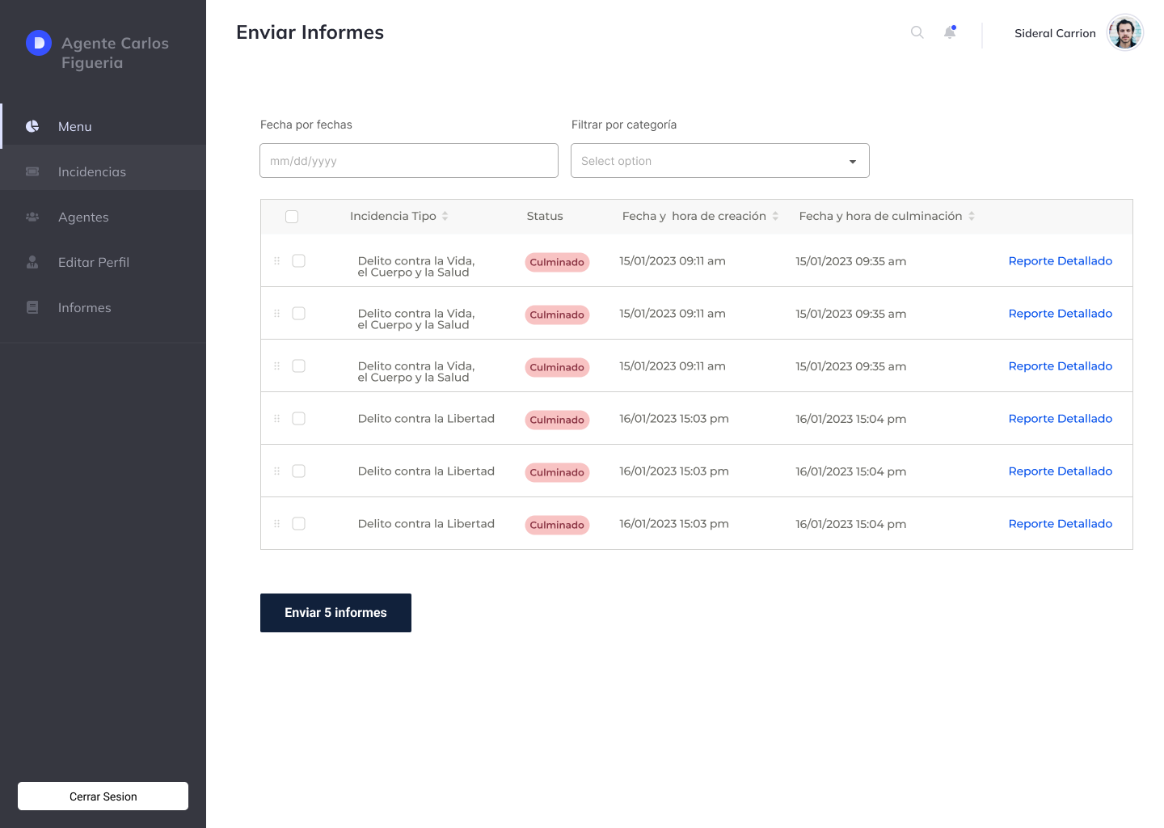

Fuente: Elaboración propia

**Historia de usuario:** Editar perfil

1. *Historia de usuario: HU08*

|  |  |
| --- | --- |
| **Historia de usuario** | |
| **ID:** HU08 | **Usuario:** Admin General y Agente de serenazgo |
| **Nombre de la historia:** Editar perfil | |
| **Prioridad en negocio:** Alta | **Importancia del desarrollo**: 100 |
| **Tiempo estimado:** 13 días | **Módulo asignado:** Usuario Serenazgo |
| **Descripción:** Esta sección permitirá realizar el cambio de perfil del usuario, cargar su foto, cambiar datos personales. | |
| **Observaciones:** No podrá modificar el DNI | |

Fuente: Elaboración propia

1. *Prototipo de Interfaz de editar perfil de usuario*



Fuente: Elaboración propia

**Historia de usuario:** Validación de identidad por Api DNI

1. *Historia de usuario: HU09*

|  |  |
| --- | --- |
| **Historia de usuario** | |
| **ID:** HU09 | **Usuario:** Admin General y Agente de serenazgo |
| **Nombre de la historia:** Validación de identidad por Api DNI | |
| **Prioridad en negocio:** Alta | **Importancia del desarrollo**: 100 |
| **Tiempo estimado:** 25 días | **Módulo asignado:** Usuario Serenazgo |
| **Descripción:** Esta sección permitirá realizar una búsqueda de los ciudadanos por DNI en la API de RENIEC para validación de identidad, también se utilizará para crear a los usuarios del tipo serenazgo. | |
| **Observaciones:** Si el ciudadano es extranjero habrá un campo que diga que ingrese el numero o carnet de extranjería | |

Fuente: Elaboración propia

# CONCLUSIONES

## De las prácticas pre profesionales

* Se logró adquirir experiencia profesional en el área de Subgerencia de Tecnologías de Información y Comunicación
* Se logró ejercer las funciones encargadas y cumplir con tareas encargadas fuera y dentro del área de trabajo.
* Se fortalecieron las habilidades personales como puntualidad, responsabilidad, empatía y habilidades profesionales durante la práctica preprofesional.

## De la propuesta

* Se concreto el análisis de los requerimientos funcionales y no funcionales del proceso de registro de incidencias delictivas.
* Se logro diseñar el modelo de base de datos del registro de las incidencias delictivas.
* Se adquirió el conocimiento sobre la metodología scrum para el desarrollo de la aplicación web.
* Diseñar los prototipos de diseño de las interfaces de usuario del sistema.

# SUGERENCIAS

* Se sugiere realizar la implementación de la aplicación de registro de incidencias delictivas bajo el diseño de las interfaces de usuario.
* Se sugiere tener conocimientos sobre base de datos para realizar una modificación.

# BIBLIOGRAFÍA

Almaraz, J., Cantero, P., & Castelo, T. (2011). *Desarrollo de una aplicación Web para la gestión de Entornos Virtuales*. https://eprints.ucm.es/id/eprint/13083/1/Memoria_SI_Final.pdf

Barzanallama, R. (2012, August 10). *Historia del desarrollo de aplicaciones Web.* Universidad de Murcia: https://www.um.es/docencia/barzana/DIVULGACION/INFORMATICA/Historia-desarrollo-aplicaciones-web.html

Mateu, C. (2004). *Desarrollo de aplicaciones web* (S. Eureca Media, Ed.; Primera Edición).

Palacio, J., & Ruata, C. (2011). *Scrum Manager Gestión de proyectos*. http://www.safecreative.org/work/1012268137397

Pérez, D. (2007, November 2). *Los diferentes lenguajes de programación para la web*. Obtenido de Maestros del Web: https://www.maestrosdelweb.com/los-diferentes-lenguajes-de-programacion-para-la-web/

Sommerville, I. (2005). *Ingeniería del Software*. https://emtinfoada.files.wordpress.com/2015/03/ingenierc3ada-del-software-ian-sommerville.pdf